Analýza dat
Obsah:
Úvod
Hledání řešení
Analýza citlivosti
Analýza citlivosti jedné proměnné
Analýza citlivosti dvou proměnných
Poznámky k využití citlivostní analýzy
Práce se scénáři
Popis dialogových oken
Obsah dialogového okna „Správce scénářů“
Obsah dialogového okna „Přidat scénář“ a „Upravit scénář“
Způsoby vyvolání scénáře
Vytvoření panelu nástrojů pro práci se scénáři
Automatizované výstupy se scénáři
Galerie doprovodných obrázků

Úvod
Další vysoce propracovanou oblastí v Excelu jsou nástroje pro analýzu dat. K analýze dat patří:
- Hledání řešení
- Analýza citlivosti jedné proměnné
- Analýza citlivosti dvou proměnných
- Scénáře
Do této oblasti patří též hledání řešení pro více proměnných – tzv. „Řešitel“. Vyvoláme ho příkazem Nástroje|Řešitel… Vzhledem k tomu, že jeho použití předpokládá znalosti z operačního výzkumu – lineární programování, nebudeme se v našem seriálu tímto nástrojem zabývat. Odkazuji vás na literaturu k Excelu.

Hledání řešení
Této technice se též říká „Zpětné řešení“. V anglické verzi Excelu to je „Goal Seek“. V některých tabulkových procesorech se používá termín „Back Solver“.
Hledání řešení slouží pro nalezení hodnoty jedné proměnné ve vzorci (nebo funkci) pro dosažení požadovaného výsledku, který vzorec (funkce) vrací. Nemusí jít o jeden vzorec (funkci) ale o vzorce na sebe navazující.
Postup při vyhledání hodnoty proměnné k dosažení požadovaného výsledku:
- Postavíme kurzor na buňku se vzorcem (funkcí).
- Zadáme příkaz Nástroje|Hledání řešení…
- Zobrazí se dialogové okno „Hledání řešení“, ve kterém v políčku „Nastavená buňka“ určíme buňku se vzorcem. V políčku je již adresa buňky, na které jsme stáli před zadáním příkazu.
- Požadovaný výsledek zapíšeme do políčka „Cílová hodnota“. Nelze zadat odkaz na buňku, ale jen konstantu.
- Adresu buňky s proměnnou, pro kterou hledáme hodnotu pro dosažení požadovaného výsledku, uvedeme v políčku „Měněná buňka“.
- Po stisknutí tlačítka „OK“ proběhne výpočet a zobrazí se nové dialogové okno s výsledkem.
- Stiskneme-li tlačítko „OK“, výsledek se uloží do měněné buňky. Po stisknutí tlačítka „Storno“ zůstane v měněné buňce hodnota před výpočtem.
U výpočtů probíhajících delší dobu, u složitějších závislostí, můžeme tlačítkem „Pozastavit“ probíhající výpočet přerušit. Text na tlačítku se změní na „Pokračovat“ a zvýrazní se tlačítko „Krok“. Každé stisknutí tohoto tlačítka posune výpočet o jeden krok.
Poznámky k hledání řešení:
- Na buňce se vzorcem (funkcí) nemusíme před zadáním příkazu stát, ale v dialogovém okně musíme zadat do políčka „Nastavená buňka“ její adresu.
- Pro zápis adresy buňky se vzorcem (funkcí), políčko „Nastavená buňka“, lze použít souřadnice, název buňky nebo přirozený jazyk (název se přebírá z levé strany buňky). Tento způsob je použit na listu „Chybné“ v sešitu „Hledani_reseni.xls“.
- Do políčka „Cílová hodnota“ můžeme zapsat číslo, číslo se symbolem měny nebo číslo se symbolem procent. Číslo lze napsat s oddělovači tisíců (mezerami) a s desetinnou částí. Např.: 1 234,56, 1 000 Kč, 50 %. Číslo se symbolem procent bude převzato jako desetinné číslo, tzn. 50 % jako 0,5. Nelze uvést adresu buňky nebo relaci. Nelze tedy napsat např. >100.
- Měněná buňka vstupuje jako argument do funkce nebo jako operand do vzorce. Do políčka se uvádí adresa buňky. V buňce musí být číselná konstanta, nesmí obsahovat vzorec nebo funkci. Zde zapsaná hodnota bude po výpočtu přepsaná vypočtenou hodnotou.
- Adresy do políček lze zapsat z klávesnice nebo vložit ve vytyčovacím módu. Vytyčovací mód znamená, že klepnutím kurzorem myši na buňku se adresa buňky vloží do políčka.
- Dosažení řešení a přesnost výpočtu souvisí s nastavením pracovního prostředí Excelu příkazem Nástroje|Možnosti, karta „Výpočty“, položka „Iterace“. Počet iterací určuje počet opakování pro získání výsledku. Implicitně proběhne 100 iteračních kroků. Maximální změna určuje přesnost výsledku a je dána rozdílem dvou po sobě vypočtených hodnot. Výpočet se zastaví po dosažení počtu iterací nebo předepsané přesnosti.
- Iterace se přibližuje k výsledku buď zprava nebo zleva, to záleží na volbě první hodnoty v měněné buňce.
- Protože k dosažení výsledku se používá iterace, nehraje složitost vzorce či funkce žádnou roli. Vzorce mohou též na sebe navazovat. Na dvou příkladech si ukážeme návaznost vzorců.
- Je asi zřejmé, že požadovaný výsledek nemusí být řešením vzorce (funkce). Můžeme požadovat výsledek, který není z oboru funkčních hodnot. Funkce nemůže nabýt požadované hodnoty. Jinak řečeno, definiční obor funkce, hodnota proměnné (argumentu), nemůže nabýt takové hodnoty, aby byl požadovaný výsledek splněn.
Např.:
$$\begin{aligned}y=\sqrt{1−x}\text{ definiční obor je }(−∞\text{, }1⟩ \\ \text{ obor funkčních hodnot je }⟨0,+∞)\end{aligned}$$
Nelze požadovat záporný výsledek.
Před spuštěním výpočtu bychom tedy měli vzorec rozebrat, zda vůbec existuje řešení v oboru reálných čísel.
Uveďme si triviální příklad:
$$y=x^{2}$$
Hledáme hodnotu nezávisle proměnné x pro dosažení hodnoty závisle proměnné y = -5. Řešení samozřejmě neexistuje. Po stisku tlačítka „OK“ obdržíme hlášení, že řešení nebylo nalezeno. Viz list „Chybné“ v sešitu „Hledani_reseni.xls“.
- Pro návrat před přepočet použijeme zkrácený klávesový povel Ctrl+Z, příkaz hlavní nabídky Úpravy|Zpět: Hledání řešení… nebo tlačítko „Zpět“ ve standardním panelu nástrojů.
Mezi Excelem verze 2000 a 2002 není v tomto nástroji rozdíl.
Příklady:
1. příklad
Velice zajímavým příkladem je řešení kvadratické rovnice. Na příkladu si ukážeme, že volba počátku rozhoduje o dosažení výsledku. Iterace se přibližuje k řešení buď zprava nebo zleva.
Mějme rovnici
$$x^{2}−6x−\text{27}=0$$
a vypočítejme kořeny této rovnice. Viz obrázek a soubor „Hledani_reseni.xls“, list „Kvadr_r.“.
Nejprve do buňky B4 zapíšeme hodnotu 100. Spustíme hledání řešení. Obdržíme první výsledek, první kořen rovnice, x₁ = 9. Překopírujeme ho do buňky B9.
Následně do buňky B4 zapíšeme hodnotu -100. Spustíme hledání řešení. Obdržíme druhý výsledek, druhý kořen rovnice, x₂ = -3. Překopírujeme ho do buňky B10.
Očekáváme-li, že existují dvě řešení, je vhodné jako první hodnotu hledané proměnné dát velké kladné číslo a jako druhou vstupní hodnotu velké záporné číslo.

2. příklad
Předchozí příklad byl pro konkrétní kvadratickou rovnici. V sešitu „Hledani_reseni.xls“, na listu „Kvadr_r.-Alg“ řešení zobecníme. Vytvoříme model na řešení libovolné kvadratické rovnice.
Pojmenování buněk
V buňkách B2 až B5 jsou konstanty a nezávislé proměnná x. Pro snazší práci tyto buňky pojmenujeme názvy umístěnými po levé straně. Viz obrázek. Postup:
- Označíme oblast A2:B5.
- Zadáme příkaz Vložit|Název|Vytvořit…
- Zobrazí se dialogové okno, na kterém ponecháme označené políčko „Levý sloupec“.
- Stiskneme tlačítko „OK“.
Pojmenované buňky vypíšeme:
- Buňkový kurzor umístíme na buňku A16.
- Zadáme příkaz Vložit|Název|Vložit… a stiskneme tlačítko „Vložit seznam“.
Všimněte si, že se místo názvu c zapsal název c_ (písmeno c s podtržítkem). To je z toho důvodu, že písmeno c a také r jsou součástí adresace podle schéma R1C1. C – column, r – row. Viz obrázek.
Výpočet diskriminantu
V buňce B9 zapíšeme vzorec pro výpočet diskriminantu.
Do buňky B10 zapíšeme funkci KDYŽ, která podle hodnoty diskriminantu vrátí textem jaké řešení kvadratické rovnice lze očekávat. Viz obrázek.
Podmíněné formátování
Pro větší názornost buňky s hlášením o řešení podbarvíme. Označíme buňky B10:F10 a zadáme příkaz Formát|Podmíněné formátování… Zobrazí se dialogové okno, ve kterém podle hodnoty v buňce B9 budou buňky B10:F10 podbarveny. Vzhledem k tomu, že se odkazujeme na jednu buňku, musí být tato buňka v absolutní adresaci. Viz obrázek.
Hledání řešení
Výsledek či výsledky kvadratické rovnice vyhledáme tak, že:
- Do buněk A2 až B4 zapíšeme konstanty rovnice.
- Do buňky B5 zapíšeme velké kladné nebo velké záporné číslo.
- Buňkový kurzor umístíme na buňku B6.
- Zadáme příkaz Nástroje|Hledání řešení…
- Jako cílovou hodnotu napíšeme 0.
- Měněná buňka bude B5.
- Stiskem tlačítka „OK“ spustíme řešení a následným stisknutím tlačítka „OK“ řešení vložíme do buněk.
Práce s modelem
Model umožňuje měnit hodnoty konstant a tak dostaneme jinou kvadratickou rovnici a samozřejmě její jiné kořeny.

3. příklad
V sešitu „Hledani_reseni.xls“, jsou na listu „Sériové“ vzorce, kde výsledek jednoho vstupuje jako proměnná do vzorce druhého. Budeme hledat hodnotu v buňce C2 pro dosažení výsledku v buňce C17. Hodnota z buňky C2 vstupuje do vzorce v buňce C7, hodnota z buňky C7 vstupuje do vzorce v buňce C12 a tato hodnota vstupuje do vzorce v buňce C17.
Rozložení buněk vidíme na obrázku.
Postup získání hodnoty proměnné v buňce C2 je shodný s předchozími ukázkami.

4. příklad
V sešitu „Hledani_reseni.xls“ jsou na listu „Paralelní“ vzorce, do kterých vstupuje hodnota zapsaná v jedné buňce a výsledky jsou sečteny též do jedné buňky. Jde o paralelní výpočty, které se spojují.
Vstupní hodnota je v buňce E3. Ta vstupuje do vzorců v buňkách B8, E8 a H8. Do těchto vzorců vstupují též hodnoty v řádcích 5, 6 a 7. Výsledky vzorců jsou sečteny v buňce E14.
Rozložení buněk vidíme též na obrázku.
Postup je analogický předchozím. Buňkový kurzor umístíme na buňku E14, zadáme příkaz Nástroje|Hledání řešení…, doplníme požadovanou cílovou hodnotu, např. 200 a stiskneme tlačítko „OK“, opakovaně. Výsledek vidíme na dalším obrázku.

Analýza citlivosti
Citlivostní analýza umožňuje analyzovat, jak se změna jedné nebo dvou proměnných (u funkce jednoho nebo dvou argumentů) projeví ve výsledcích vzorců nebo funkcí. Anglický termín je „What-if“ analýza. Vytvořené tabulce se říká „citlivostní tabulka“, „What-if table“.
Na výstupu z citlivostní analýzy je citlivostní tabulka, což je pole (matice) funkcí:
{=TABELOVAT(vstupní_buňka_řádku;vstupní_buňka_sloupce)}
Funkce TABELOVAT zastupuje analyzovaný vzorec (funkci). Protože jde o pole, je funkce ve složených závorkách a v celém poli je stejná. Vrací výsledky podle polohy vůči vstupním údajům.
Vzorce (funkce) a proměnné na vstupu lze dodatečně změnit a změna se promítne funkcí TABELOVAT() do výsledků. Příkaz k analýze tedy není třeba zadávat znovu.
Jiné tabulkové procesory (Quattro Pro a Lotus) doplní do citlivostní tabulky vypočtené hodnoty, a tak po změně vstupních dat i analyzovaného vzorce (funkce) se musí analýza vyvolat znovu.
Mezi Excelem verze 2000 a 2002 není v tomto nástroji rozdíl.

Analýza citlivosti jedné proměnné
Při citlivostní analýze jedné proměnné je na vstupu množina hodnot jedné proměnné (argumentu funkce) a ve vytvořené tabulce jsou výsledky pro jeden nebo více vzorců či funkcí. Hodnoty proměnné jsou ve sloupci buněk a analyzované vzorce (funkce) v řádku po pravé straně nad sloupcem hodnot. Směr může být převrácený – proměnná v řádku a vzorce (funkce) ve sloupci.
Proměnná vstupuje do analyzovaných vzorců (funkcí) prostřednictvím tzv. substituční buňky. Ta obsahuje odkaz na libovolnou buňku ze sloupce hodnot. Ve všech analyzovaných vzorcích (funkcích) musí být odkaz na substituční buňku, jinak by se proměnná do výpočtu nedostala.
Schéma analýzy citlivosti jedné proměnné je na obrázku. Viz též list „Anal_1_pr-SCHÉMA“ v sešitu „Analyza_citlivosti.xls“.
Analýzu citlivosti si ukážeme na příkladu výpočtu goniometrických funkcí.
Postup při citlivostní analýze, viz obrázek, list „Anal_1_pr.“ v sešitu „Analyza_citlivosti.xls“:
- Do sloupce zapíšeme množinu vstupních hodnot. Oblast B6:B18, ve sloupci C jsou funkce pro přepočet úhlů na obloukovou míru, radiány. Do analýzy bude vstupovat oblast C6:C18.
- Do jedné buňky, ta bude plnit roli substituční buňky, zapíšeme odkaz na libovolnou buňku ze sloupce vstupních hodnot. Na listu a na obrázku to je buňka D2.
- Do řádku zapíšeme analyzované vzorce (funkce). Může jít o jeden nebo několik vzorců (funkcí). Ty musí, mimo jiné, obsahovat odkaz na substituční buňku. Vzorce jsou v oblasti D5:G5.
- Označíme oblast zahrnující sloupec proměnné a řádek vzorců, tzv. výpočetní oblast. V uvedeném komentovaném příkladu jde o oblast C5:G18.
- Zadáme příkaz Data|Tabulka…
- Zobrazí se dialogové okno, ve kterém doplníme adresu substituční buňky. Substituční buňka se zapisuje do políčka „Vstupní buňka sloupce“. Ve vytyčovacím módu vybereme buňku D2, do dialogového okna se vloží absolutní adresa $D$2.
- Stiskneme tlačítko “OK”. V oblasti D6:G18 máme výsledky.
Při obrácené orientaci tabulky (vzorce či funkce ve sloupci a po levé straně v řádku vstupní hodnoty) se adresa substituční buňky zapíše do políčka „Vstupní buňka řádku“.

Analýza citlivosti dvou proměnných
Při citlivostní analýze pro dvě proměnné jsou na vstupu dvě proměnné (dva argumenty funkce) a ve vytvořené tabulce jsou výsledky pro jeden vzorec či funkci. Hodnoty jedné proměnné jsou ve sloupci buněk a hodnoty druhé proměnné v řádku buněk po pravé straně od sloupce. Analyzovaný vzorec (funkce) je na průsečíku sloupce a řádku.
Proměnné vstupují do analyzovaného vzorce prostřednictvím tzv. substitučních buněk. Jedna substituční buňka je pro množinu hodnot v řádku a druhá substituční buňka je pro hodnoty ve sloupci. V substituční buňce je vazba na jednu z hodnot ve vstupní oblasti. Analyzovaný vzorec musí obsahovat odkaz na obě substituční buňky, jinak by se proměnné do výpočtu nedostaly.
Schéma analýzy citlivosti jedné proměnné je na obrázku. Viz též list „Anal_2_pr-SCHÉMA“ v sešitu „Analyza_citlivosti.xls“.
Analýzu citlivosti si ukážeme na příkladu výpočtu kvadratické rovnice. Nezávislé proměnná je ve sloupci C, konstanta b je v 6. řádku a další konstanty v buňkách F2 a F3.
Postup při citlivostní analýze, viz obrázek, list „Anal_2_pr.“ v sešitu „Analyza_citlivosti.xls“:
- Do sloupce zapíšeme první množinu vstupních hodnot. Oblast C7:C27.
- Do jedné buňky, ta bude plnit roli substituční buňky sloupce, zapíšeme odkaz na libovolnou buňku ze sloupce vstupních hodnot. Na listu a na obrázku to je buňka N3, která obsahuje vazbu na buňku C15, =C15.
- Do řádku zapíšeme druhou množinu vstupních hodnot. OblastD6:X6.
- Do jedné buňky, ta bude plnit roli substituční buňky řádku, zapíšeme odkaz na libovolnou buňku ze řádku vstupních hodnot. Na listu a na obrázku to je buňka N2, která obsahuje vazbu na buňku I6, =I6.
- Na průsečíku sloupce a řádku zapíšeme analyzovaný vzorec (funkci). Ten musí, mimo jiné, obsahovat odkaz na obě substituční buňky. Vzorec je zapsán do buňky C6.
- Označíme oblast zahrnující sloupec a řádek proměnných, tzv. výpočetní oblast. V uvedeném komentovaném příkladu jde o oblast C6:X27.
- Zadáme příkaz Data|Tabulka…
- Zobrazí se dialogové okno, ve kterém doplníme adresy substitučních buněk. Substituční buňka zastupující řádek hodnot se zapisuje do políčka „Vstupní buňka řádku“ a substituční buňka zastupující sloupec hodnot do políčka „Vstupní buňka sloupce“. Ve vytyčovacím módu vybereme buňku N2 pro vstupní (substituční) buňku řádku a buňku N3 pro vstupní buňku sloupce. Do dialogového okna se vloží absolutní adresa $N$2 a $N$3.
- Stiskneme tlačítko “OK”. V oblasti D7:X27 obdržíme výsledky.
Podmíněné formátování:
Pro zvýšení vypovídací hodnoty byla matice funkcí podmíněně zformátována.
- Označíme oblast D7:X27.
- Zadáme příkaz Formát|Podmíněné formátování…
- Nastavíme „Hodnota buňky … relace …“. Viz obrázek.

Poznámky k využití citlivostní analýzy
- Výpočetní oblast musí být souvislá a dvojrozměrná. Nelze analyzovat nesouvislou oblast.
- Při odkazu na substituční buňku lze v dialogovém okně zadat místo souřadnice název buňky.
- V analyzovaném výrazu (funkci) nelze odkazovat přímo na buňky v řádku (sloupci). Musíme odkazovat prostřednictvím substituční buňky.
- Lze změnit jak vstupní hodnoty, tak i analyzované vzorce (funkce) aniž by se musela analýza spustit znova.
- V poli funkcí nelze změnit ani odstranit hodnotu v jedné z buněk. Lze pracovat pouze s celým polem funkcí.
- Citlivostní tabulky se ukládají do sešitu, na list. Po otevření jsou okamžitě k použití.
- Po proběhlé analýze již nelze použít příkaz pro návrat před poslední operaci.
- Citlivostní tabulku lze graficky upravovat.
- U analýzy citlivosti jedné proměnné může buňka na průsečíku řádku vzorců a sloupce hodnot (vstupní oblasti) obsahovat libovolnou hodnotu, např. text. U analýzy citlivosti dvou proměnných je na průsečíku analyzovaný vzorec (funkce).
- Po doplnění dalších hodnot nebo vzorců (to u analýzy citlivosti jedné proměnné) se musí označit nová oblast a příkaz pro analýzu Data|Tabulka… zadat znovu.

Práce se scénáři
Excel umožňuje, aby buňka nebo oblast buněk obsahovala více hodnot. Každou zobrazenou hodnotu nebo množinu hodnot buněk můžeme pojmenovat. Pojmenované množině hodnot se říká scénář. Vyvoláním scénáře se v buňkách zobrazí hodnoty uložené ve scénáři.
Scénáře mají využití v situacích, kdy v oblasti buněk potřebujeme zobrazit předem určenou množinu hodnot, tedy hlavně při analýze dat, při analýze citlivosti jedné nebo dvou proměnných. Pro buňky, ve kterých se hodnoty nemění nebo mění ojediněle, nemá význam scénáře zakládat.
Oblasti buněk zahrnutých do jednoho scénáře se říká oblast měněných buněk. Každý scénář může mít nejvýše 32 (měněných) buněk, které nemusí tvořit souvislou oblast. Při požadavku měnit více buněk rozdělíme oblast na více částí – více scénářů. Oblast měněných buněk musí být dvojrozměrná, tzn. na jednom listu. Oblasti buněk se mohou překrývat. Buňka ve scénáři může obsahovat číslo, text nebo datum. Nesmí obsahovat vzorec ani funkci. Do scénářů se umísťují jen hodnoty v buňkách, ne formátování buněk.
Název scénáře může dosahovat až 255 znaků, ale doporučen je krátký, výstižný název do 30 znaků. Dlouhý název bude v některých situacích uříznut.
Počet scénářů v sešitu je omezen pouze dostupnou vnitřní pamětí.
Scénáře podstatným způsobem redukují počet tabulek, které by jinak byly nutné pro postižení všech variant. Viz příklad dále.
Postup při vytvoření nového scénáře:
- Vyznačíme oblast buněk, pro kterou má být scénář vytvořen.
- Zadáme příkaz Nástroje|Správce scénářů…
- Zobrazí se dialogové okno „Správce scénářů“.
Okno má po pravé straně prázdné políčko (šedé) nebo je v něm seznam dříve vytvořených scénářů. Dále jsou v okně tlačítka pro práci se scénáři. Viz obrázek, význam tlačítek je popsán dále.
- Pro vytvoření scénáře stiskneme tlačítko „Přidat…“.
- Zobrazí se dialogové okno „Přidat scénář“.
Do políčka „Název scénáře“ zapíšeme krátký, výstižný název. Do políčka „Komentář“ můžeme doplnit popis. Stiskneme tlačítko „OK“.
V případě, že by byla v políčku „Měněné buňky“ uvedená chybná oblast, kurzorem myši vyznačíme správnou nebo ji zapíšeme z klávesnice.
- Zobrazí se dialogové okno „Hodnoty scénáře“.
V políčkách dialogového okna je vedle adres buněk jejich hodnota převzatá z buněk. Hodnoty ponecháme nebo změníme.
- Stiskem tlačítka „OK“ se vrátíme na dialogové okno „Správce scénářů“.
Stiskem tlačítka „Přidat“ vyvoláme dialogové okno „Přidat scénář“. Lze přidat další scénář. Pokračujeme bodem 5.
Tlačítkem „Storno“ se vrátíme na dialogové okno „Správce scénářů“ bez založení nového scénáře.
Scénář nelze zkopírovat, musí se vytvořit celý znovu.
Postup při doplnění dalšího scénáře do stejných měněných buněk:
- Změníme data v měněných buňkách.
- Zadáme příkaz Nástroje|Správce scénářů…
- V dialogovém okně „Správce scénářů“ vybereme již existující scénář pro měněné buňky.
- Stiskem tlačítka „Přidat…“ se zobrazí dialogové okno „Přidat scénář“ a zde doplníme název scénáře.
- Stiskneme tlačítko „OK“.
- Zobrazí se dialogové okno „Hodnoty scénáře“. Zde budou hodnoty převzaté z buněk, můžeme je však změnit.
- Stiskneme tlačítko „OK“.
Postup při doplnění dalšího scénáře do jiné oblasti buněk:
- Zapíšeme data do měněných buněk.
- Zadáme příkaz Nástroje|Správce scénářů…
- V dialogovém okně „Správce scénářů“ vybereme libovolný scénář.
- Stiskem tlačítka „Přidat…“ se zobrazí dialogové okno „Přidat scénář“.
Doplníme název scénáře.
Umístíme textový kurzor do políčka „Měněné buňky“ a kurzorem myši vyznačíme buňky, jejich hodnoty mají být ve scénáři.
- Stiskem tlačítko „OK“ vyvoláme dialogové okno „Hodnoty scénáře“. Zde budou hodnoty převzaté z buněk, můžeme je však změnit.
- Stiskneme tlačítko „OK“.

Popis dialogových oken

Obsah dialogového okna „Správce scénářů“
Viz obrázek.
Význam polí:
Scénáře Seznam všech scénářů vytvořených na aktivním listu sešitu.
Měněné buňky Oblast měněných buněk pro příslušný scénář.
Komentář Obsahuje programem automaticky vygenerovanou informaci o vytvoření a změně scénáře. Dále text doplněný uživatelem v dialogovém okně „Přidat scénář“.
Význam tlačítek:
Zobrazit Vyvolání scénáře. V měněných buňkách se zobrazí data uložená ve scénáři. Provedou se návazné výpočty. Graf se překreslí až po uzavření dialogového okna.
Zavřít Skrytí dialogového okna.
Přidat… Zobrazí se dialogové okno pro přidání dalšího scénáře.
Odstranit V seznamu označený scénář se odstraní, definitivně.
Upravit… Pro označený scénář se zobrazí dialogové okno „Upravit scénář“. Okno je analogické oknu „Přidat scénář“.
Umožňuje změnit název komentáře, měněné buňky, komentář i způsob uzamčení. Stiskem tlačítka „OK“ se zobrazí dialogové okno „Hodnoty scénáře“, na něm můžeme změnit hodnoty v měněných buňkách.
Sloučit… Zobrazí se dialogové okno „Sloučit scénáře“, na kterém vybereme dříve otevřený sešit a označíme list, ze kterého se mají na aktivní list přidat scénáře.
Překopírují se všechny scénáře. Oblast, pro kterou je scénář vytvořen, se překopíruje do aktivního listu včetně hodnot uložených ve scénáři.
Souhrn… Zobrazí se dialogové okno „Zpráva scénáře“, ve kterém určíme, zda se má pro označené „Výsledné buňky“ vygenerovat „Zpráva scénáře“ nebo „Kontingenční tabulka“.
V Excelu 2000 je toto tlačítko „Souhrn…“ pojmenováno „Zpráva…“.

Obsah dialogového okna „Přidat scénář“ a „Upravit scénář“
Viz obrázek.
Název scénáře Název nového scénáře nebo lze existující název upravit.
Měněné buňky Oblast buněk ve scénáři.
Komentář První řádek se vytváří automaticky. Jméno se převezme z políčka „Jméno uživatele“ na kartě „Obecné“ (příkaz Nástroje|Možnosti…), datum je systémové z počítače.
Lze doplnit vlastní komentář až do 255 znaků.
Neumožnit změny Zamezíme dodatečným úpravám scénáře.
Skrýt Scénář nebude zobrazen v seznamu scénářů v dialogovém okně „Správce scénářů“, ani v políčku „Scénář“ na panelu nástrojů.
Nastavení v sekci „Zámek“ se projeví až po uzamknutí listu sešitu příkazem Nástroje|Zámek|Zamknout list… a označení položky „Upravit scénáře“. V Excelu 2000 označením položky „Scénáře“.

Způsoby vyvolání scénáře
Scénář můžeme vybrat v dialogovém okně „Správce scénářů“:
- výběrem scénáře v seznamu a stiskem tlačítka „Zobrazit“,
- poklepáním levým tlačítkem myši na názvu scénáře.
Seznam scénářů se zobrazí po stisku šipky v políčku „Scénář“ v panelu nástrojů. Políčko není součástí žádného zabudovaného panelu nástrojů. Musí se doplnit na existující panel nebo pro něj vytvořit panel nový. Viz dále.

Vytvoření panelu nástrojů pro práci se scénáři
Pro práci se scénáři je vhodné založit vlastní panel nástrojů a na něj umístit tlačítko – pole „Scénář“. Postup vytvoření nového panel nástrojů:
- Zadáme příkaz Nástroje|Vlastní…
- V dialogovém okno „Vlastní“ na kartě „Panely nástrojů“ stiskneme tlačítko „Nový…“.
- Do rámečku zapíšeme název panelu např. „Scénáře“.
- Na pracovní ploše Excelu se zobrazí nový prázdný panel nástrojů.
- Na kartě „Příkazy“ vyhledáme v políčku „Kategorie“ nabídku „Nástroje“ a v políčku „Příkazy“ tlačítko „Scénář“.
- Tlačítko uchopíme kurzorem myši a přetáhneme do nově založeného panelu.
- V dialogovém okně „Vlastní“ stiskneme tlačítko „Zavřít“.
Tlačítko můžeme přetáhnout i do jiného než nového panelu nástrojů.
Tlačítko na panelu nástrojů zrušíme tak, že ho přetáhneme na dialogové okno „Vlastní“ nebo jen mimo panel nástrojů.
Panel nástrojů má platnost pro všechny otevřené sešity.
Tlačítkem „Scénáře“ můžeme vytvářet nové scénáře. Postup:
- Označíme oblast měněných buněk.
- Klepneme kurzorem myši v prostoru tlačítka „Scénář“.
- Do políčka zapíšeme název scénáře.
- Stiskneme klávesu Enter.

Automatizované výstupy se scénáři
Správce scénářů umožňuje stiskem tlačítka „Souhrn…“ (resp. „Zpráva…“ v Excelu 2000) zobrazit dialogové okno „Zpráva scénáře“. Pro vybrané výsledné buňky lze nechat vygenerovat:
Zprávu scénáře Je to tabulka, kde jsou v prvním sloupci pod sebou měněné buňky a následují zadané výsledné buňky. Ve druhém sloupci jsou aktuálně nastavené hodnoty scénářů a v dalších sloupcích všechny scénáře.
Kontingenční tabulku dovoluje manipulovat s daty a můžeme tak obdržet další podklady pro rozhodování.
V kontingenční tabulce jsou v poli oblasti stránek všichni uživatelé, kteří na příslušném scénáři pracovali. V oblasti řádků jsou uvedeny textem všechny scénáře a jejich kombinace. V oblasti sloupců jsou adresy vybraných výsledných buněk a v oblasti dat potom výsledné hodnoty. S kontingenční tabulkou se seznámíme v dílu „Seznamy“.
Do políčka „Výsledné buňky“ uvedeme jen buňky, které nás zajímají.
Automatizované výstupy se vytvoří před aktivním listem. V sešitu „Analyza_citlivosti.xls“ byly vytvořeny a přesunuty za list „Anal_2_pr._Scénáře“.
Příklad:
Jako předlohu použijeme citlivostní tabulku pro analýzu dvou proměnných. List „Anal_2_pr.“ překopírujeme a přejmenujeme na „Anal_2_pr._Scénáře“. Viz sešit „Analyza_citlivosti.xls“.
Pro oblast C7:C27 byly vytvořeny 3 scénáře. Scénáře začínají textem „x_řada…“.
Rovněž tak pro oblast D6:X6 byly vytvořeny 3 scénáře. Scénáře začínají textem „b_řada…“.
Další tři scénáře jsou pro buňky F2:F3. Scénáře začínají textem „a+c, var…“.
Jednu kombinaci scénářu (x_řada1, krok 1; b_řada_1, krok 2 a a+c, var. 1) vidíme na obrázku.
Jinou kombinaci scénářů (x_řada_2, krok 2; b_řada_2, krok 5 a a+c, var. 3) vidíme na dalším obrázku.
Podmíněné formátů umožňuje snadnou orientaci ve výsledcích.
Kdybychom chtěli zobrazit všechny možnosti do tabulek, museli bychom vytvořit 27 tabulek. Takto jen výběrem scénáře obdržíme v jedné tabulce všechny možnosti.
Výhoda scénářů je tedy bezesporná! Naučit se je vytvářet a používat snadné.

Galerie doprovodných obrázků

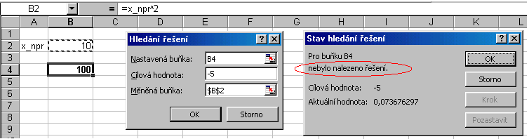
Chybné zadání – řešení nelze nalézt

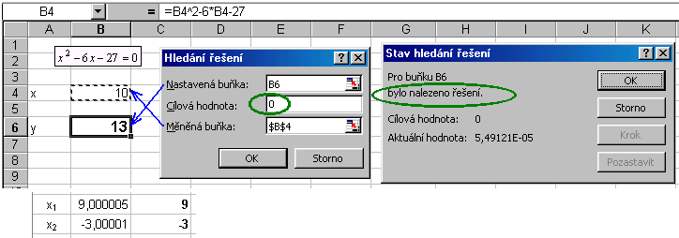
Řešení kvadratické rovnice

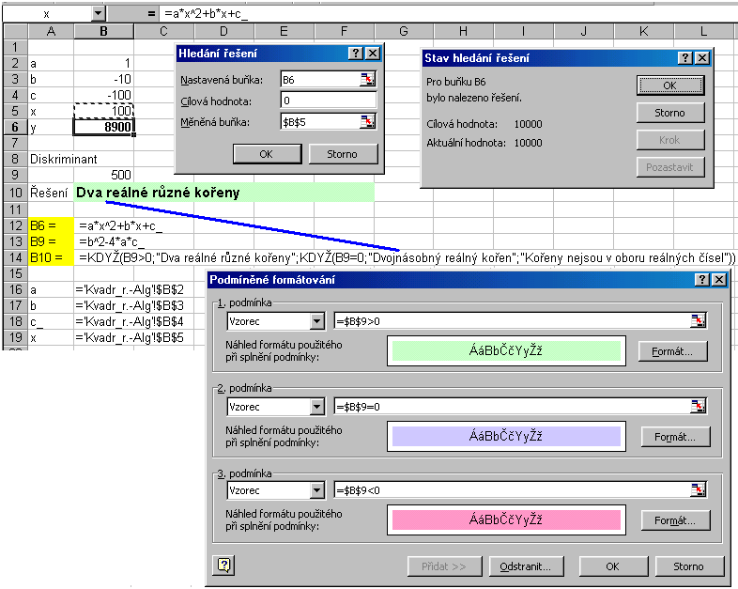
Model pro řešení libovolné kvadratické rovnice

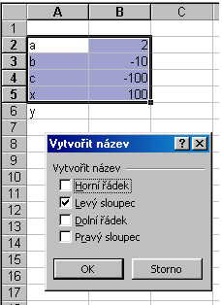
Pojmenování buněk u modelu pro řešení kvadratických rovnic

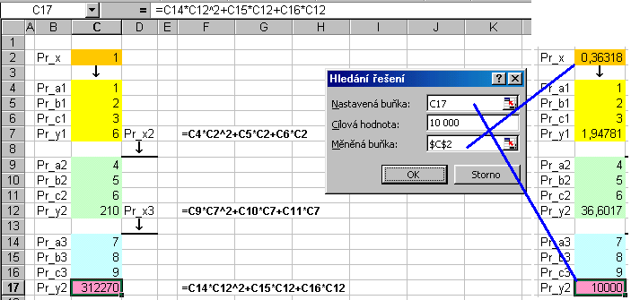
Hledání řešení u vzorců navazujících na sebe – vzorce v sérii

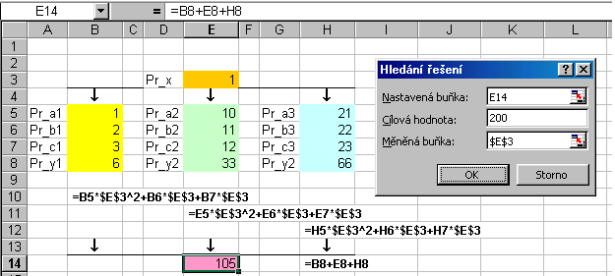
Hledání řešení u vzorců se společným výsledkem – paralelní vzorce

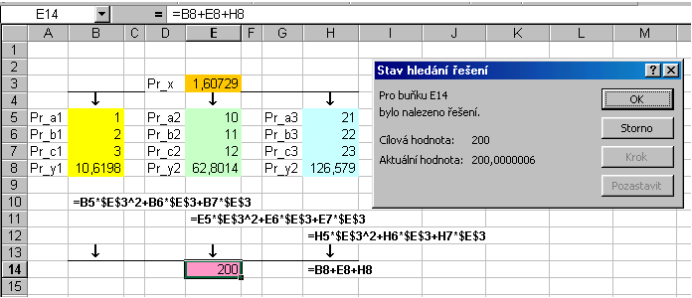
Výsledek hledání řešení u vzorců se společným výsledkem – paralelní vzorce

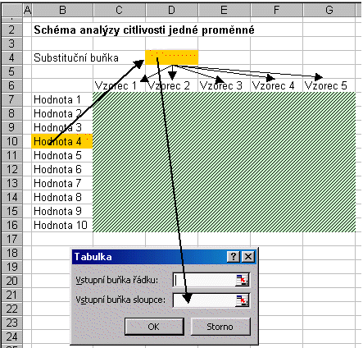
Schéma analýzy citlivosti jedné proměnné

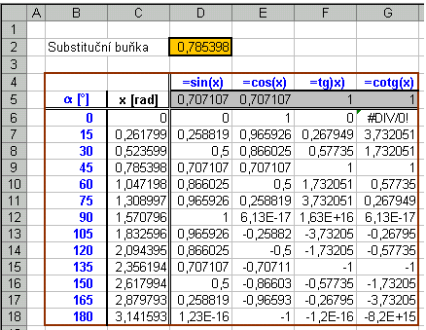
Příklad na analýzu citlivosti jedné proměnné

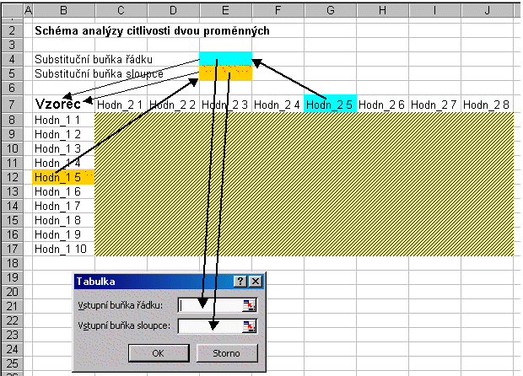
Schéma analýzy citlivosti dvou proměnných

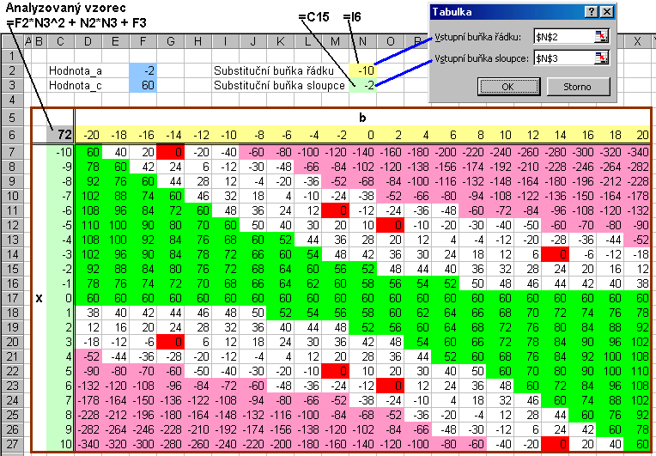
Příklad na analýzu citlivosti dvou proměnných

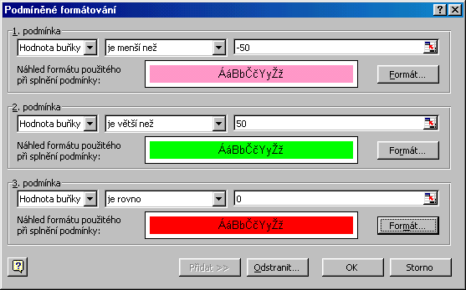
Použité podmíněné formátování v příkladu na analýzu citlivosti dvou proměnných

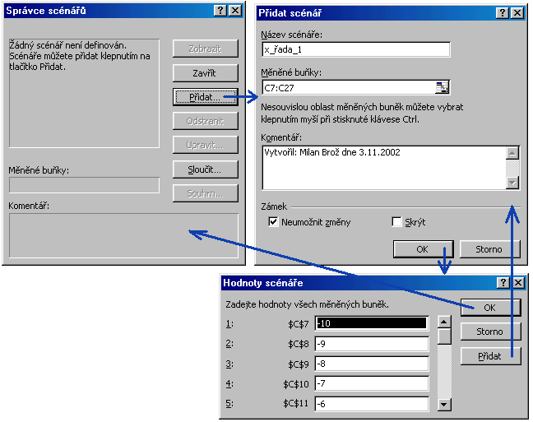
Dialogová okna při vytvoření nového scénáře

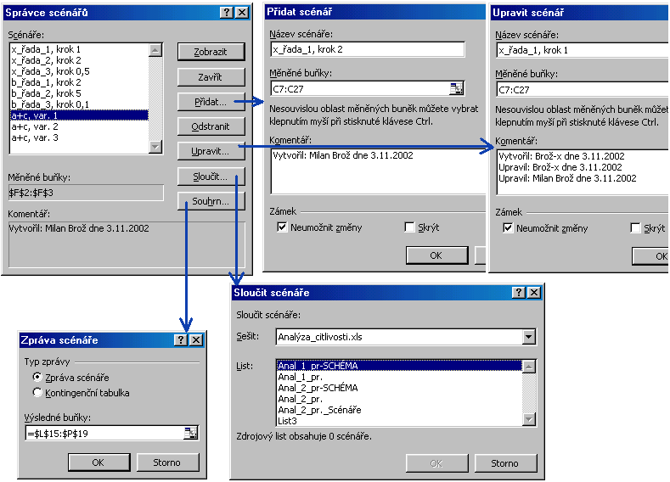
Dialogová okna při práci se scénáři

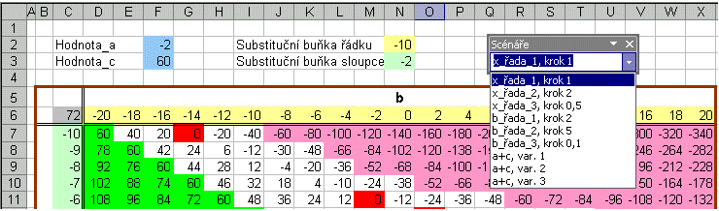
Panel nástrojů pro vyvolání scénářů

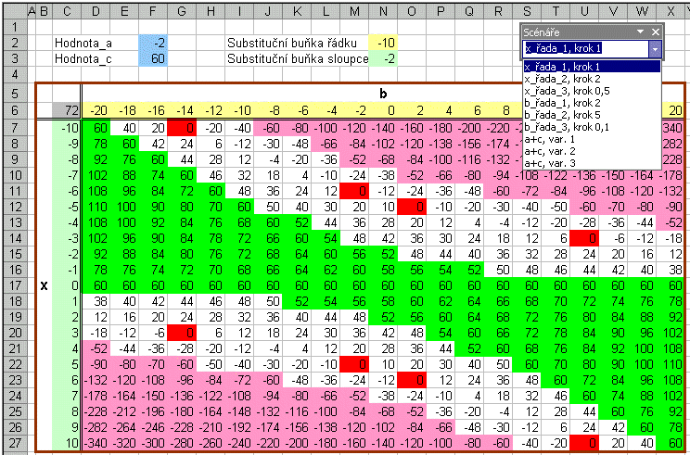
Analýza citlivosti při jedné z kombinací scénářů

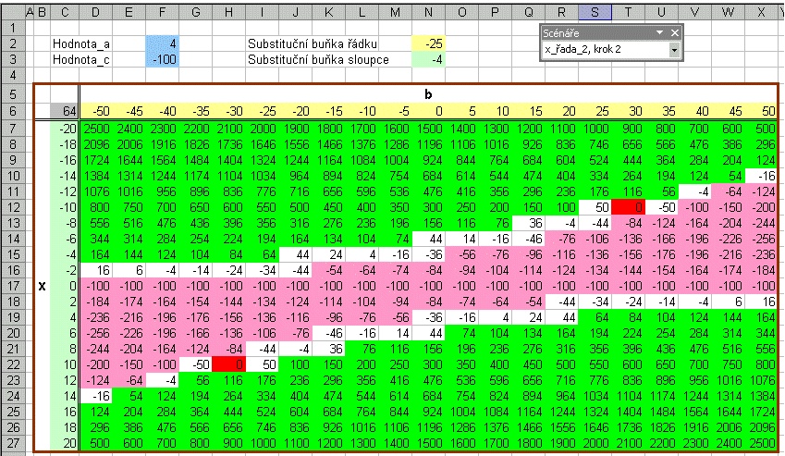
Analýza citlivosti při jiné kombinaci scénářů

* * * *
* * *
*

